Компоненты, которые должны использоваться для передачи в ЦИСЗ информации о пациенте, приемах и функциональных исследованиях (поликлиника веб)

1. Общие компоненты.

Общие компоненты должны быть добавлены в каждый шаблон дневника, по которому необходима передача данных в ЦИСЗ.

Нужные компоненты ЦИСЗ добавлены в шаблон дневника Терапевт (ЦИСЗ) (ВЕБ):

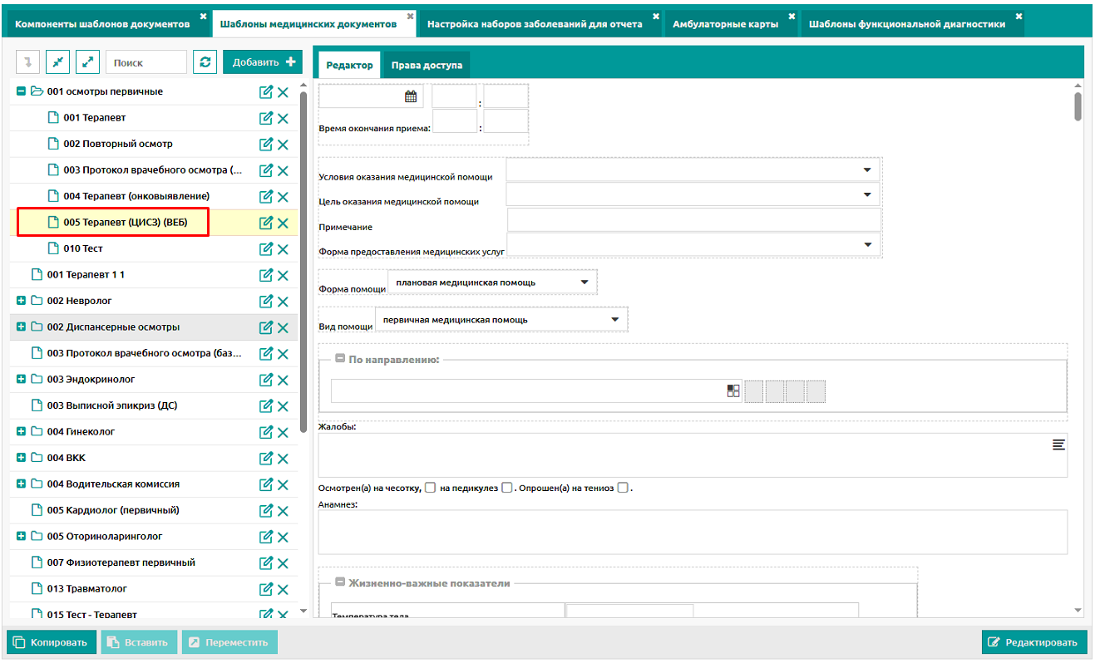

В группах компонентов создана группа Дневники (ЦИСЗ):

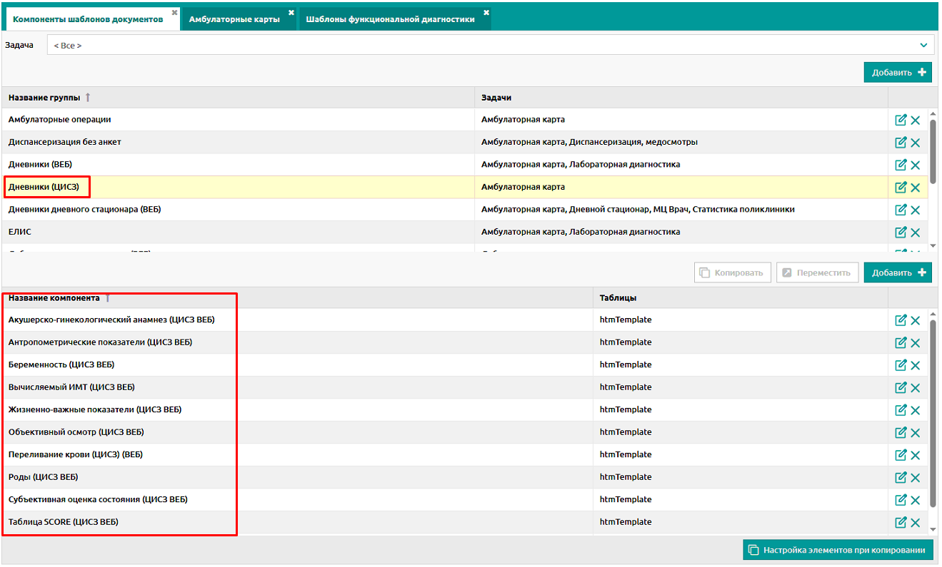
Общие компоненты каждого посещения:
- дата и время начала и завершения посещения (дата – о, время - н/о)
- форма предоставления медицинских услуг (н/о)
- условия оказания помощи (О)
- форма помощи (н/о)
- вид помощи (О)
- цель обращения (О) и текстовое поле для цели обращения

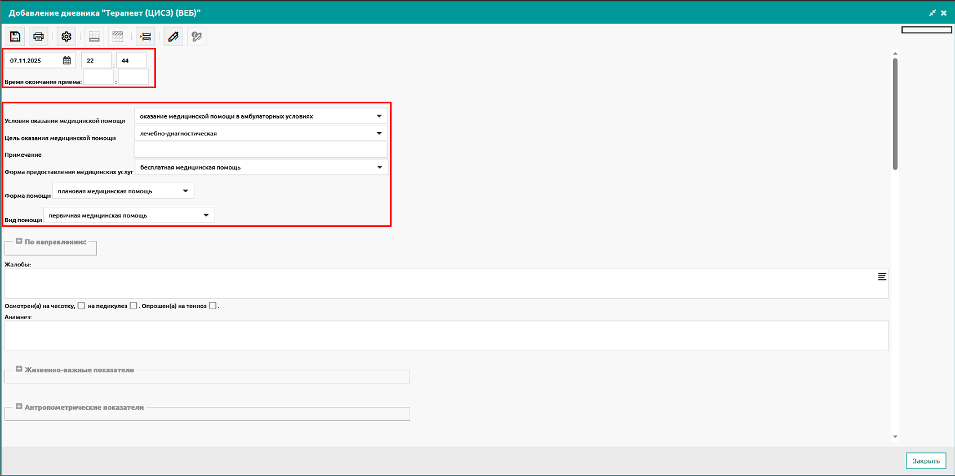

Диагноз (О) и дополнительные диагнозы (н/о)

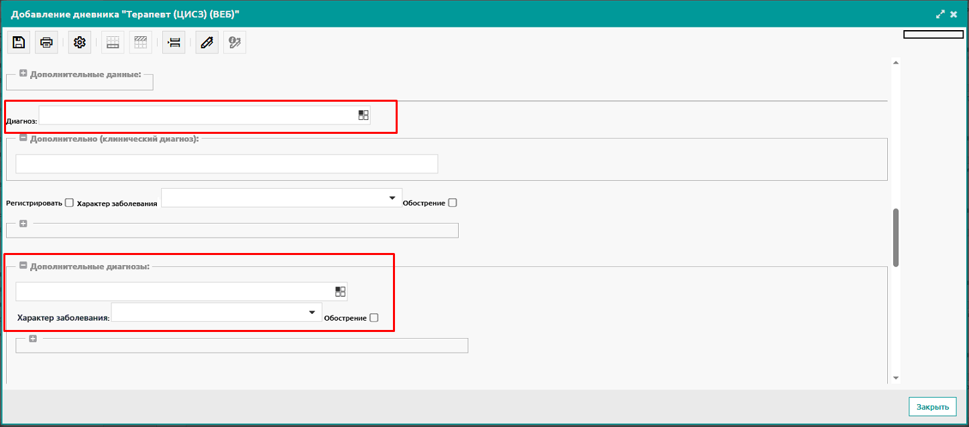

2. Анамнезы:

Компоненты анамнезов:
- Анамнез жизни пациента
- Анамнез жизни ребенка до 3 лет
- Анамнез жизни ребенка от 3 до 18 лет
- Трансфузиологический анамнез
- Акушерско-гинекологический анамнез
2.1. Анамнезы жизни пациента.
Для детей до 18 лет дополнительно должны заполняться блоки «жилищные условия» и «перенесенные заболевания», они вложены в компонент Анамнез жизни пациента.

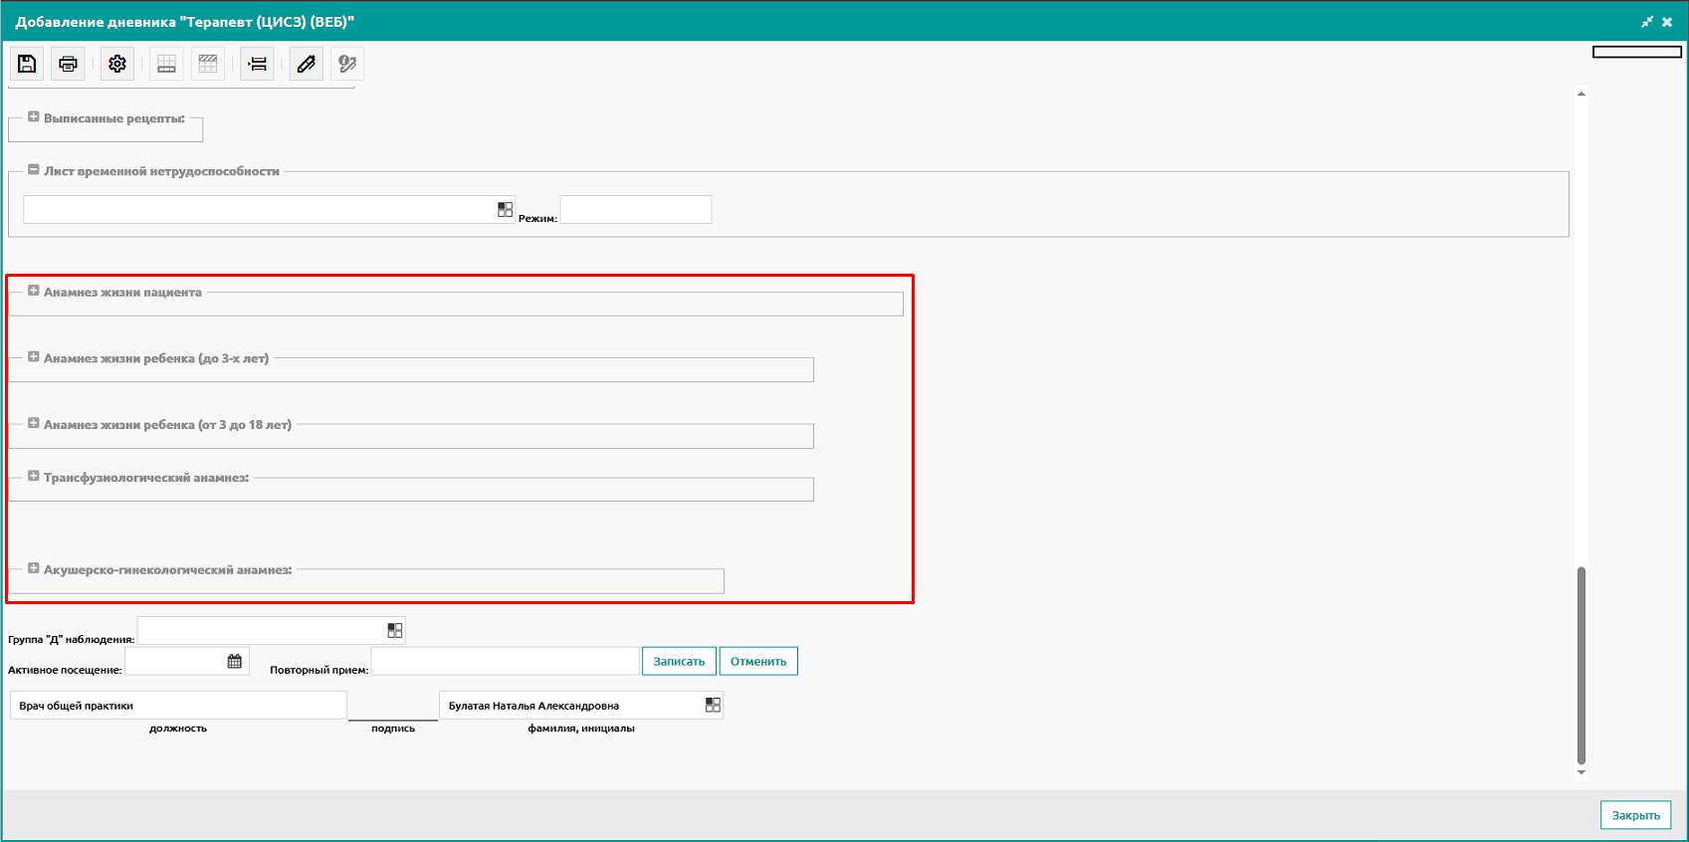

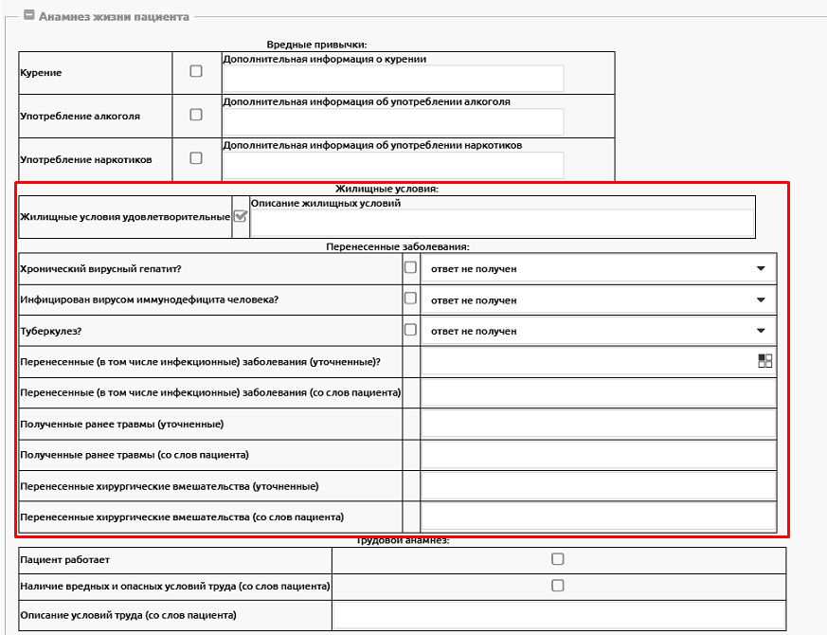

2.2. Трансфузиологический анамнез.

Для того, чтобы в трансфузиологический анамнез добавить несколько переливаний крови нужно:
- поставить курсор в любое из полей блока Переливания крови, ее компонентов в анамнезе
- нажать клавишу Insert

Для того, чтобы удалить ошибочно добавленный блок:
- поставить курсор в любое из полей дополнительного блока Переливания крови, ее компонентов в анамнезе, который нужно удалить
- нажать сочетание клавиш Ctrl+Delete

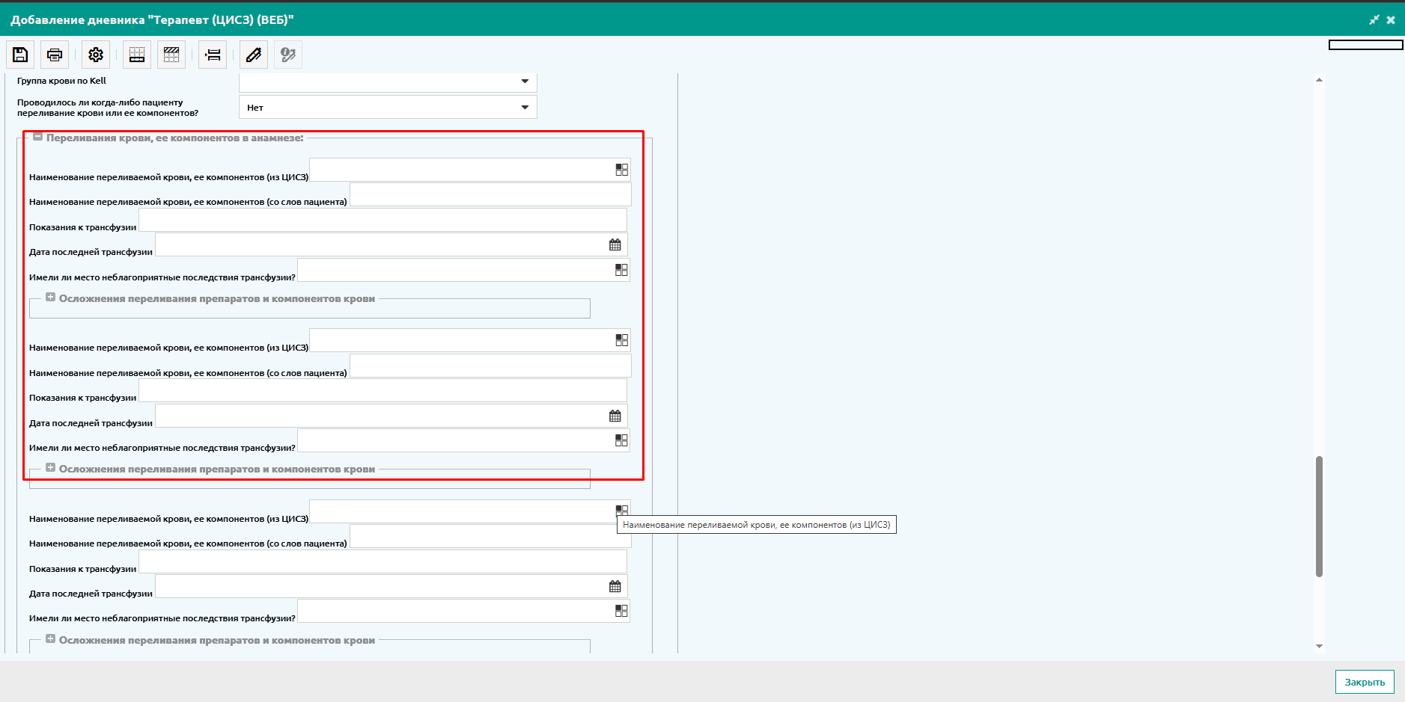

2.3. Акушерско-гинекологический анамнез

Для того, чтобы в акушерско-гинекологический анамнез добавить несколько беременностей ілі родов нужно:
- поставить курсор в любое из полей блока Беременности или Роды
- нажать клавишу Insert

Для того, чтобы удалить ошибочно добавленный блок:
- поставить курсор в любое из полей дополнительного блока Беременности или Роды, который нужно удалить
- нажать сочетание клавиш Ctrl+Delete

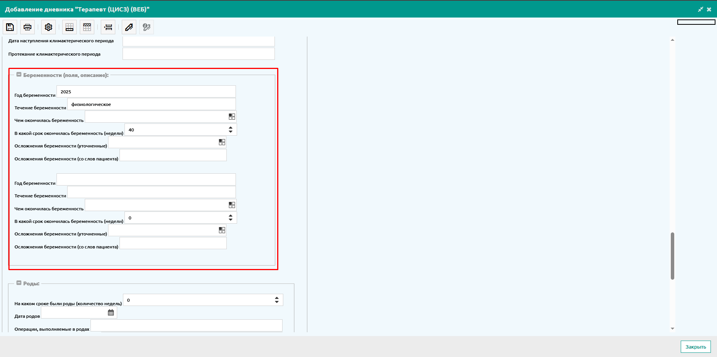

3. Показатели обследования пациента врачом:

Компоненты:
- Антропометрические
- Жизненно-важные показатели
- Субъективный осмотр
- Объективный осмотр

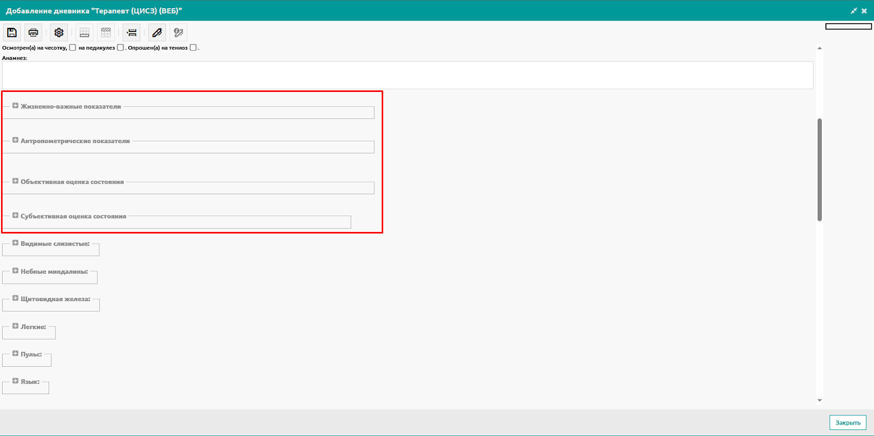

Показатели пациента, которые задаются в других поля и компонентах дневников не будут переданы в ЦИСЗ.

